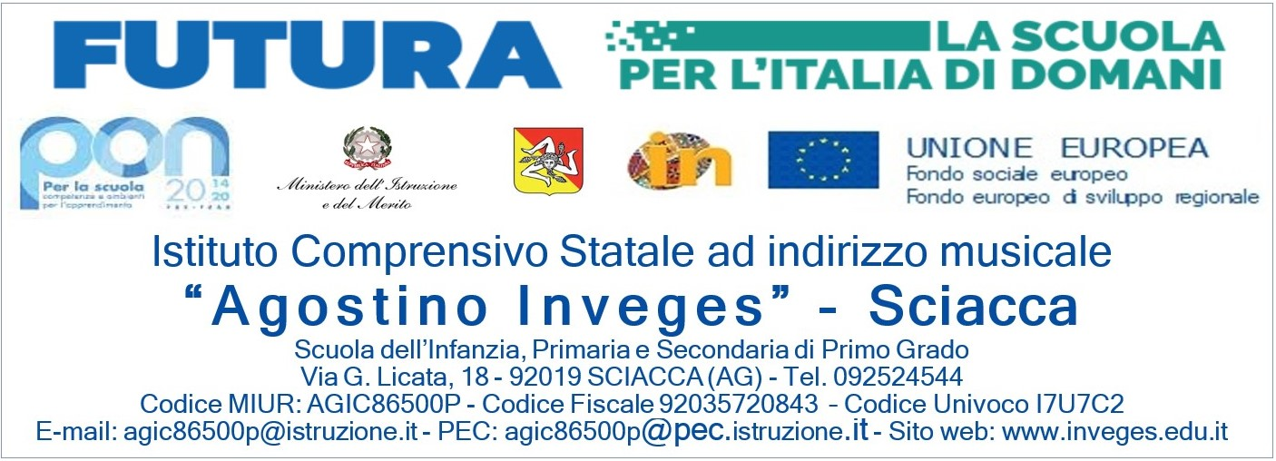

**ELENCO DEGLI ALUNNI PARTECIPANTI**

|  |  |  |
| --- | --- | --- |
| **N.** | **COGNOME NOME** | **CLASSE**  **4^B** |
| 1 | Arif Skender |  |
| 2 | Bellia Miriam |  |
| 3 | Borrelli Thomas |  |
| 4 | Cirafisi Clara |  |
| 5 | Girgis Gaber Eskandar |  |
| 6 | Mniscalco Elisabel |  |
| 7 | Nicolosi Mattias |  |
| 8 | Nocilla Desiree |  |
| 9 | Picone Gabriel |  |
| 10 | Principato Giuseppe |  |
| 11 | Russo Concetta |  |
| 12 | Santangelo Vincenzo |  |
| 13 | Segreto Lucrezia |  |
| 14 | Sola Jonathan |  |
| 15 | Sparma Sharon |  |

Il Dirigente Scolastico

Prof.ssa Maria Angela Croce